

**Practica 2: Programación manual de un robot**

Manzo Torres Marcos

Alvarado Contreras Cesar Omar

6° A Ing. Mecatrónica

Programación de robots industriales

**OBJETIVO:** Movimiento manual de un robot ur5 con el sistema de “Universal Robots”.

**RECURSOS:** Software Universal Robots

**DESARROLLO:** Primeramente, iniciamos nuestra máquina virtual y obtendremos la siguiente imagen del disco cargado de Ubuntu.

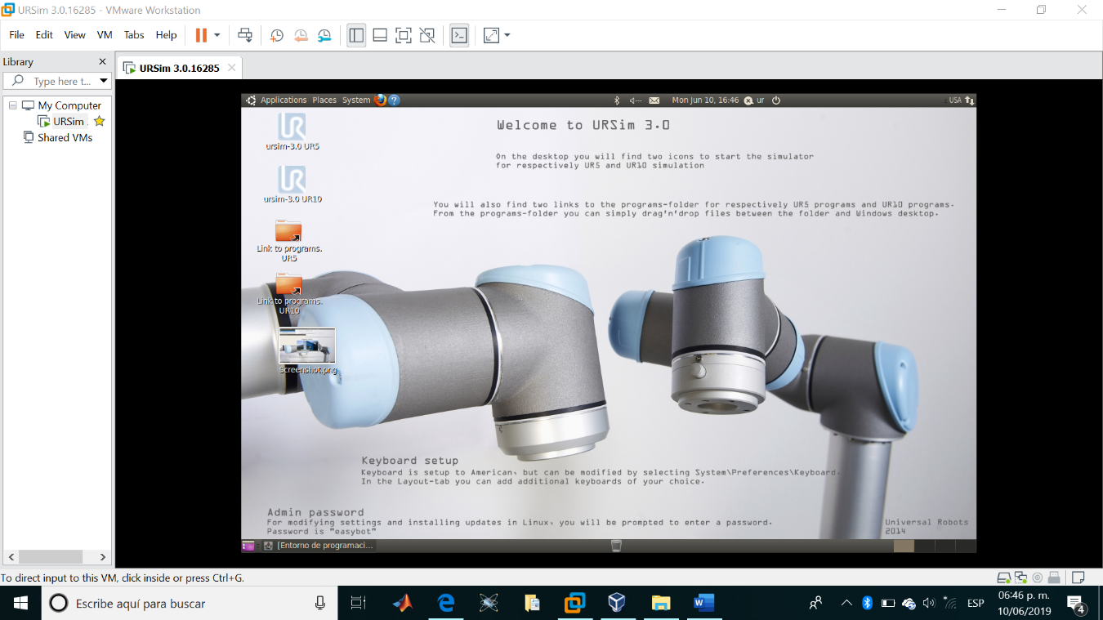

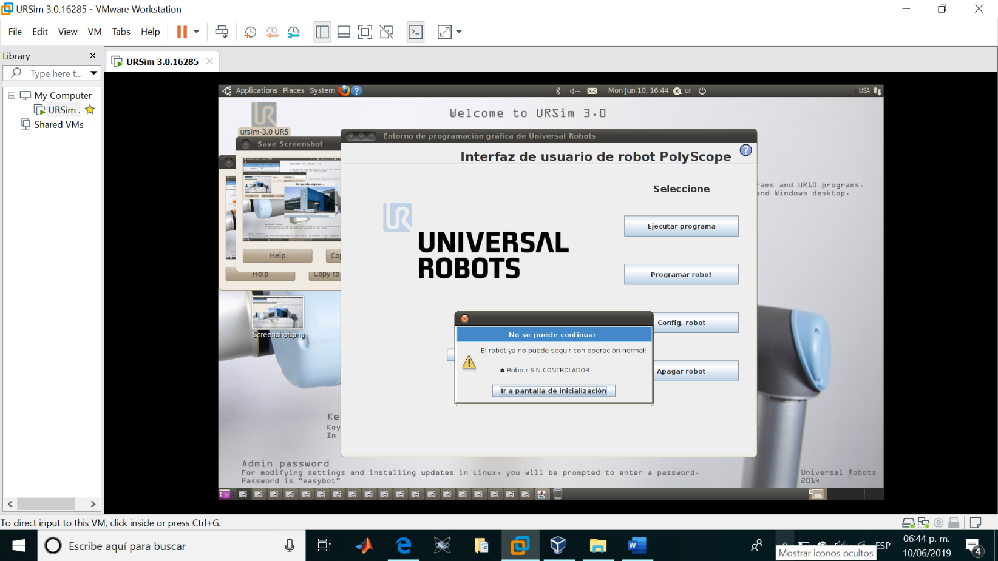

Al seleccionar el ur5, nos aparecerá el siguiente mensaje emergente a lo que debemos dar “ir a la pantalla de inicialización”, donde daremos algunos parámetros a nuestro robot

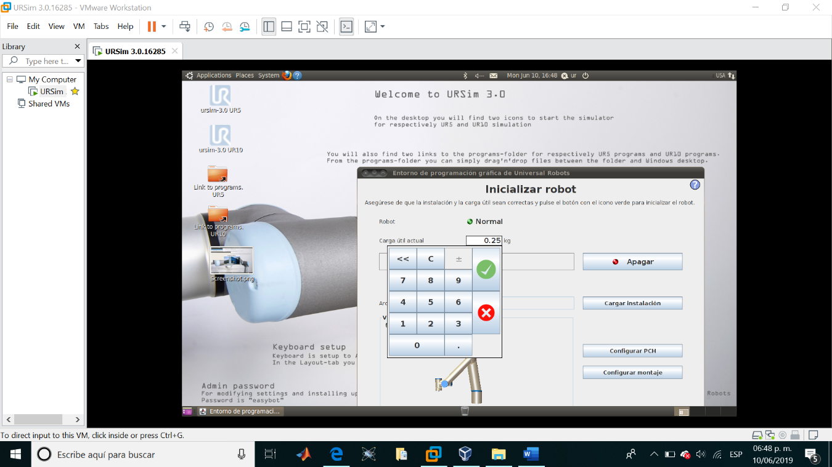

Damos un peso a nuestro robot, en este caso 0.25 kilogramos

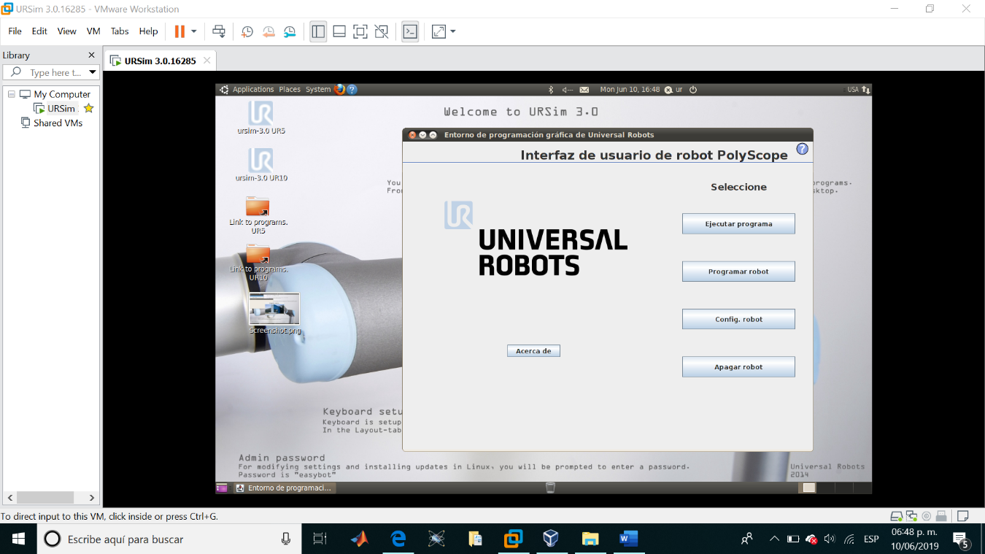

En este caso seleccionamos la opción de “programar robot” y posterior a ello pondremos “programa nuevo” donde comenzaremos a trabajar desde cero con lo que deseamos hacer

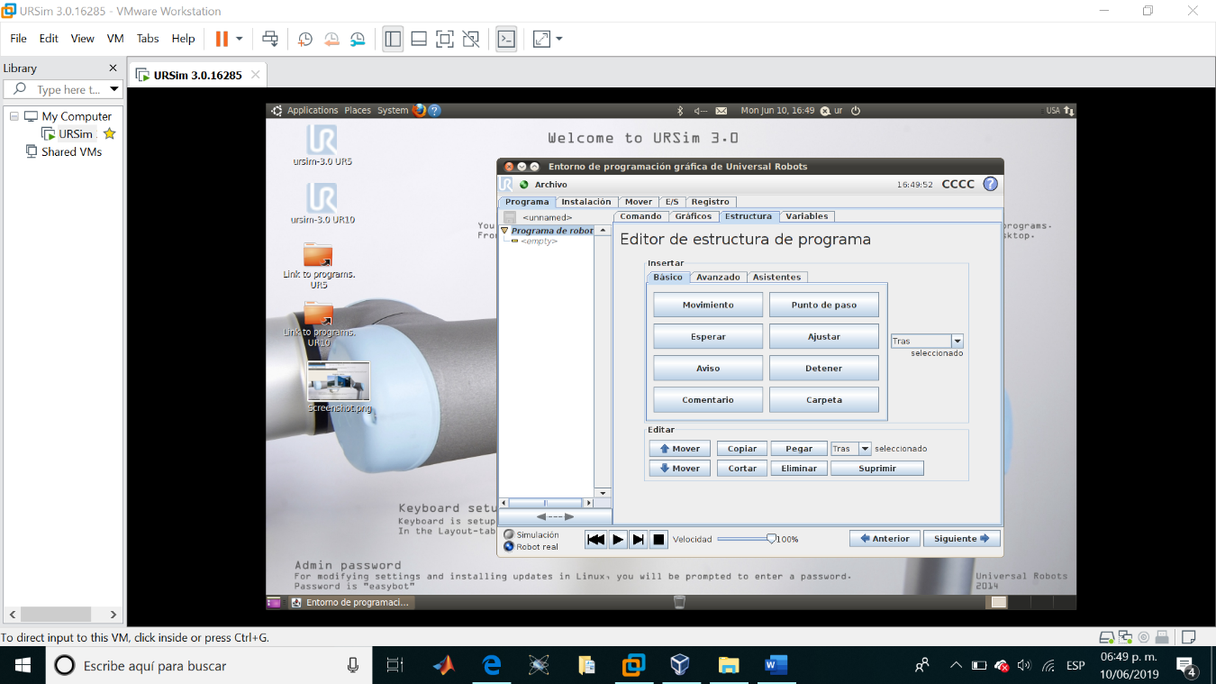

En este apartado nos aparecerá lo que llevamos en nuestro proyecto

Seleccionamos un nuevo movimiento con el cual comenzamos a trabajar

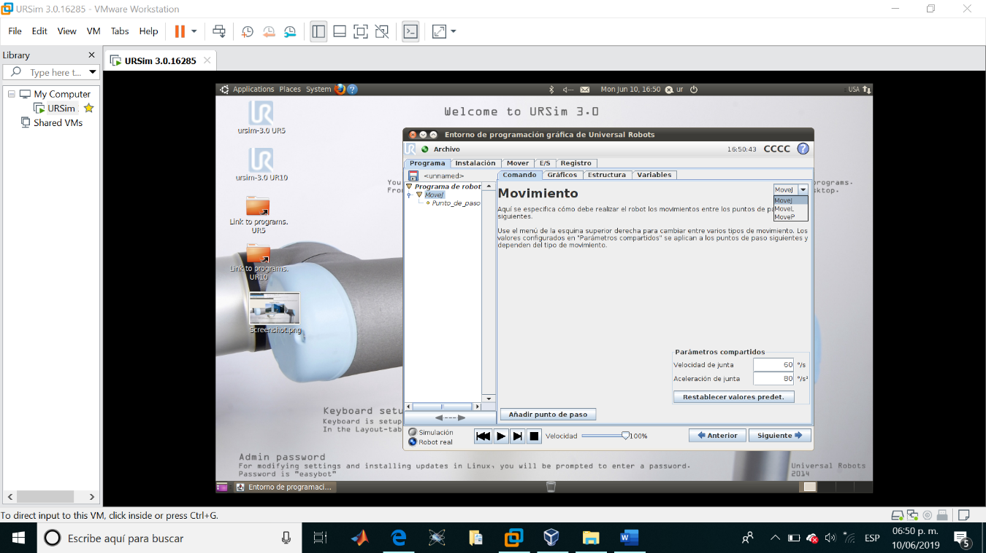

Observamos los parámetros compartidos.

Seleccionamos movimiento “j” el cual equivale a joint y nos genera un movimiento circular en nuestro ur5.

Aquí insertamos los puntos de paso

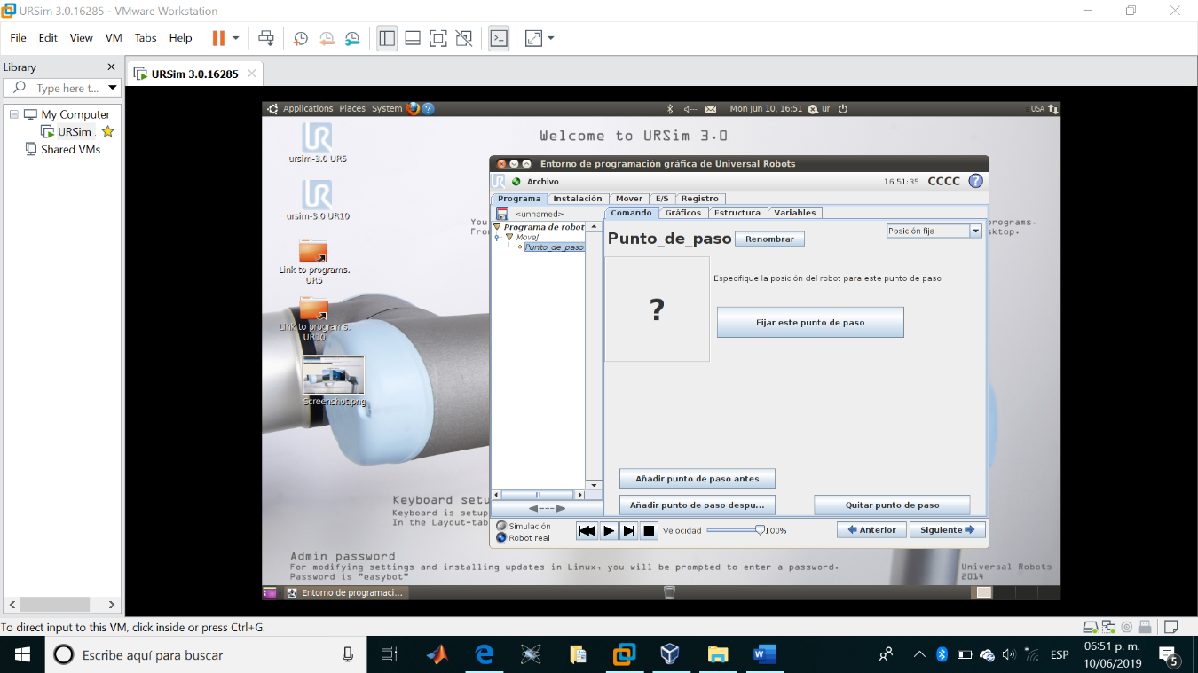

Vamos a insertar dos puntos de paso, en el primero acomodamos la posición de nuestro robot, y en el segundo seleccionamos el movimiento que realizará. Fijamos entonces el punto de paso.

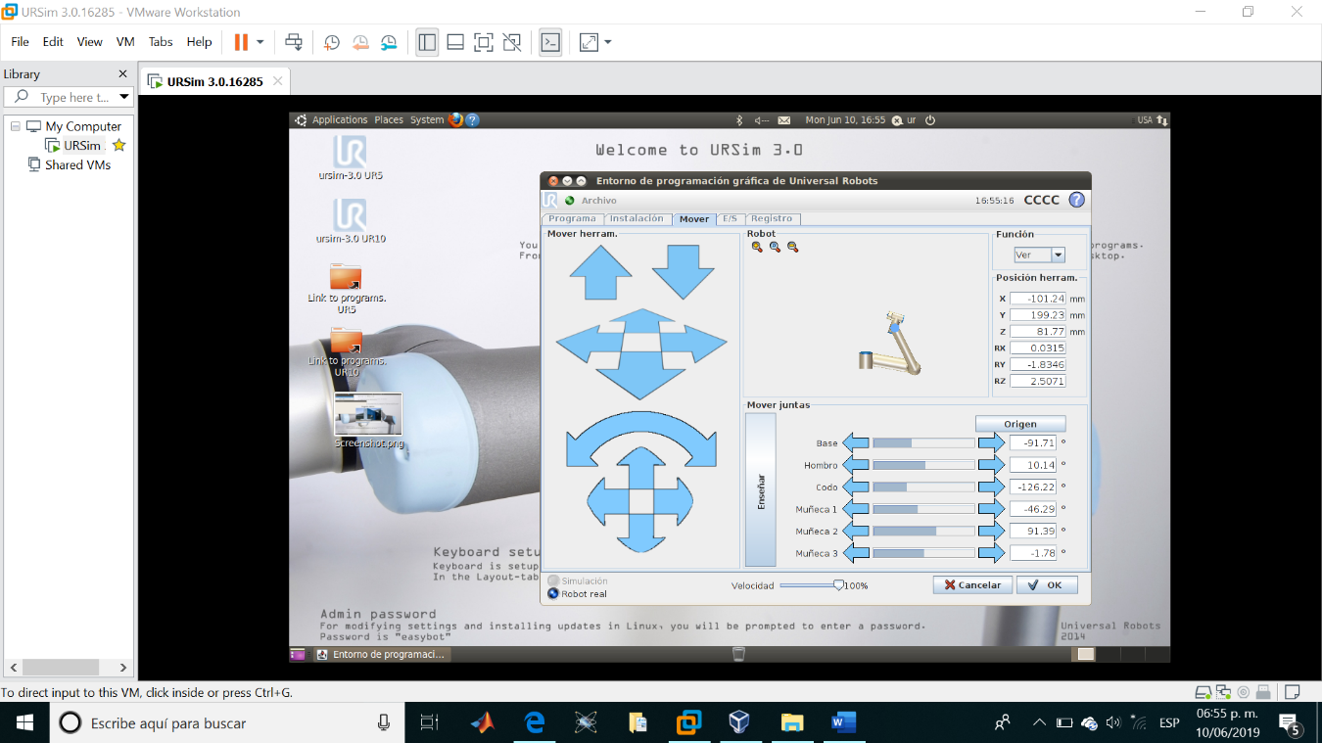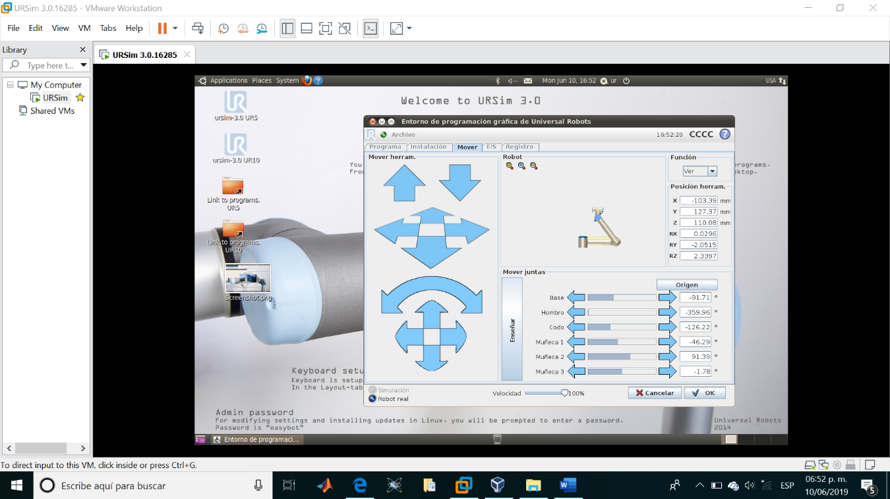

En nuestro primer “punto paso” colocamos el ur5 en -360, y en el “punto paso 2” lo colocamos en 10, hasta que completamos el círculo deseado.

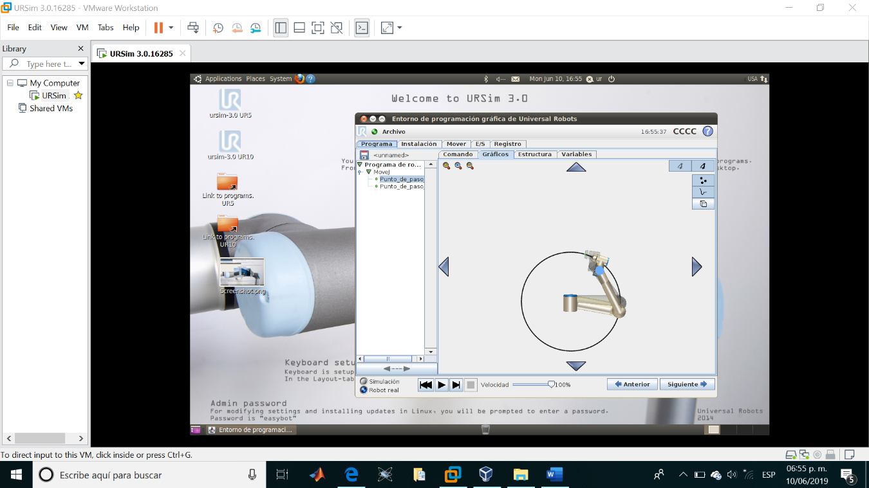

Seleccionamos “gráficos” y observamos la línea que seguirá nuestro robot, damos play a ello.

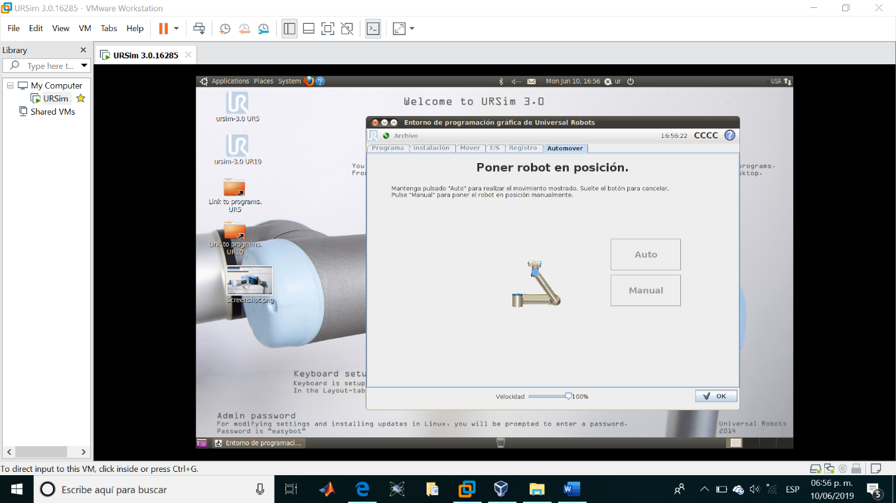

Nos aparecerá el siguiente mensaje “poner el robot en posición”, y seleccionamos el modo auto.

Dejamos presionado hasta que el robot se coloque en posición y nos aparezca el mensaje de “ok”

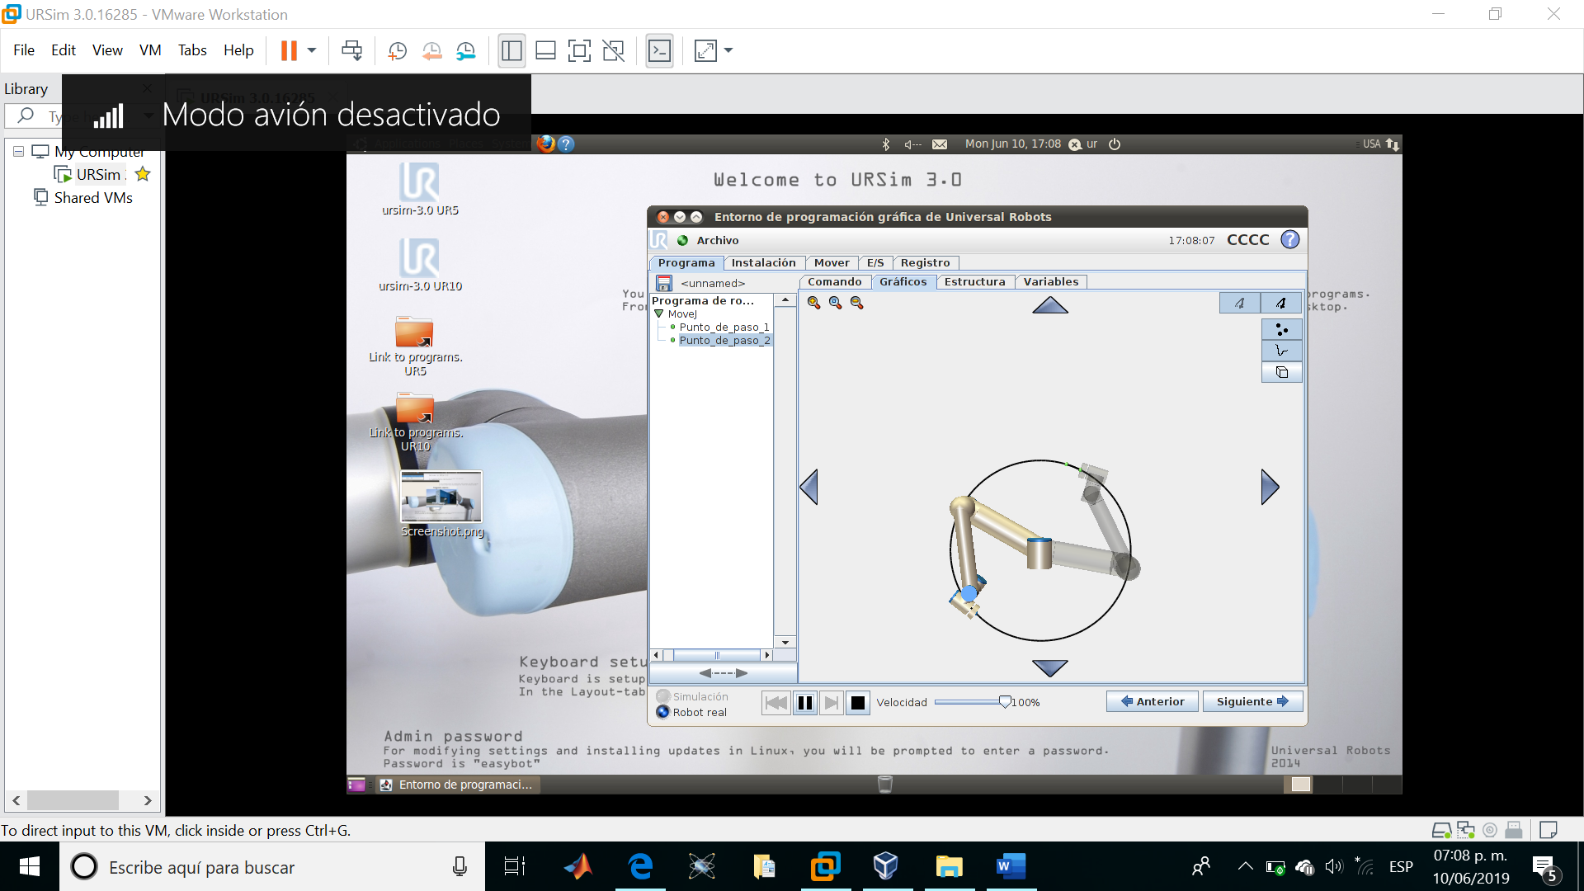

Ahora nos regresará al modo “gráfico” donde damos play de nueva cuenta y observamos ahora sí el movimiento del robot hasta que decidamos volver a pausar el mismo.

Movimiento del robot.

**CONCLUSIÓN:** Esta práctica fue muy fácil de comprender, debido a que el software es muy intuitivo además de que controlamos el mismo de manera manual usando el “teech pandet”. Si bien en un principio nunca habíamos utilizado la herramienta, una vez comprendidos los fundamentos básicos tales como: la inicialización del robot, iniciar un nuevo programa, programar un robot y comprender los tipos de movimientos de robot que son tres: J, P Y L. Una vez comprendidos estos fundamentos podemos comenzar a trabajar de manera efectiva y con o que realizamos la trayectoria del robot, y con esto la figura deseada que es un círculo completo.

El mayor aprendizaje que me llevo es el haber realizado una simulación con tintes de trabajo real, ya que de la misma manera funciona en la vida real los sistemas de Universal Robots. Lo importante aquí es comenzar a desarrollar trabajo en distintos tipos de material de trabajo, de esta forma adquirimos un aprendizaje mas amplio y a la vez podemos abarcar un mayor campo de desarrollo.